Campaña solicitud única: _____ Nº Expediente: __________ Titular: ________________________________________ NIF/CIF: ___________ Año de compromiso (1º, 2º...):____
ADVERTENCIAS:
LA COMPLETA CUMPLIMENTACIÓN Y ACTUALIZACIÓN DE ESTAS FICHAS SON CONDICIÓN NECESARIA PARA DEMOSTRAR EL CUMPLIMIENTO DE LOS COMPROMISOS SUSCRITOS EN LA SOLICITUD ÚNICA, Y QUE SON NECESARIOS PARA PERCIBIR LAS CORRESPONDIENTES AYUDAS DE LA MEDIDA “AGROAMBIENTE Y CLIMA” DEL R(UE)1305/2013.
Conforme a lo dispuesto el al Artículo 14 de la Orden reguladora.
DURANTE EL PERIODO DE COMPROMISO, LA NO REALIZACIÓN DE LA SOLICITUD DE PAGO DE LA AYUDA EN ALGUNA ANUALIDAD, NO EXIME DE LA CUMPLIMENTACIÓN DE LAS FICHAS DURANTE DICHA ANUALIDAD.
Conforme a lo dispuesto el al Artículo 22 de la Orden reguladora.
Estos modelos de fichas se incluyen en el Anexo 9 de la Orden reguladora.

INSTRUCCIONES DE CUMPLIMENTACIÓN Y CUSTODIA DE LOS REGISTROS DOCUMENTALES
- Para tener derecho a percibir las ayudas de Agroambiente y Clima al amparo del artículo 28 del Reglamento (UE) 1305/2013, se deben de cumplimentar correctamente y en su totalidad las fichas del Anexo 9 de la Orden reguladora, para las operaciones 10.1.3 – 4 – 5 – 6 – 7 – 8 y 10., según correspondan (anversos), junto con sus correspondientes reversos, en la misma hoja.

2. Para cada año de compromiso deberá existir una ficha distinta, en la que se tendrán que cumplimentar los correspondientes campos para cada operación, teniendo en cuenta que, las actuaciones que se realizan dentro del año (n+1) para poder cumplir un compromiso del año n, se reflejarán en la ficha del año n. Las fichas de cada operación son:
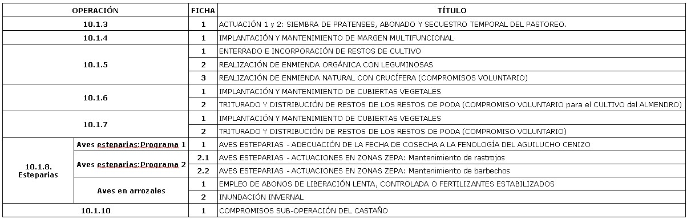

3. Será obligatoria la cumplimentación de todos los campos de cada registro. No deberá haber campos sin dato. En el caso de que no proceda consignar dato alguno se cumplimentará con N.P. (No Procede).

- Para cada una de las fichas indicadas en el cuadro anterior se cumplimentarán tantas páginas como registros se precisen, que irán paginadas en su parte inferior con el formato: “Página (__de__)”. Del mismo modo, en cada una de estas páginas se deberán indicar: la campaña de solicitud única, el nº de expediente, el CIF/NIF , nombre del titular y el año de compromiso.

- Todos las fichas existentes desde el año de inicio de los compromisos, así como toda la documentación (facturas de compra, analíticas realizadas, informes técnicos, etc...) que complemente y justifique las anotaciones realizadas en las fichas, deberán permanecer en la explotación y a disposición de la Administración cuando sea requerida, hasta dos años después del fin de los compromisos.
Nº Diligencia:____, página (___de___)

Fecha: __ / __ / ___

Ayudas controladas:

ID. Controlador:______

Campaña: 20 ___

Firma:
Nº Diligencia:____, página (___de___)

Fecha: __ / __ / ___

Ayudas controladas:

ID. Controlador:______

Campaña: 20 ___

Firma:
Nº Diligencia:____, página (___de___)

Fecha: __ / __ / ___

Ayudas controladas:

ID. Controlador:______

Campaña: 20 ___

Firma:
Nº Diligencia:____, página (___de___)

Fecha: __ / __ / ___

Ayudas controladas:

ID. Controlador:______

Campaña: 20 ___

Firma:

